Dentro de la máquina virtual:

● Escribir en la terminal el comando df, tomar print de pantalla.

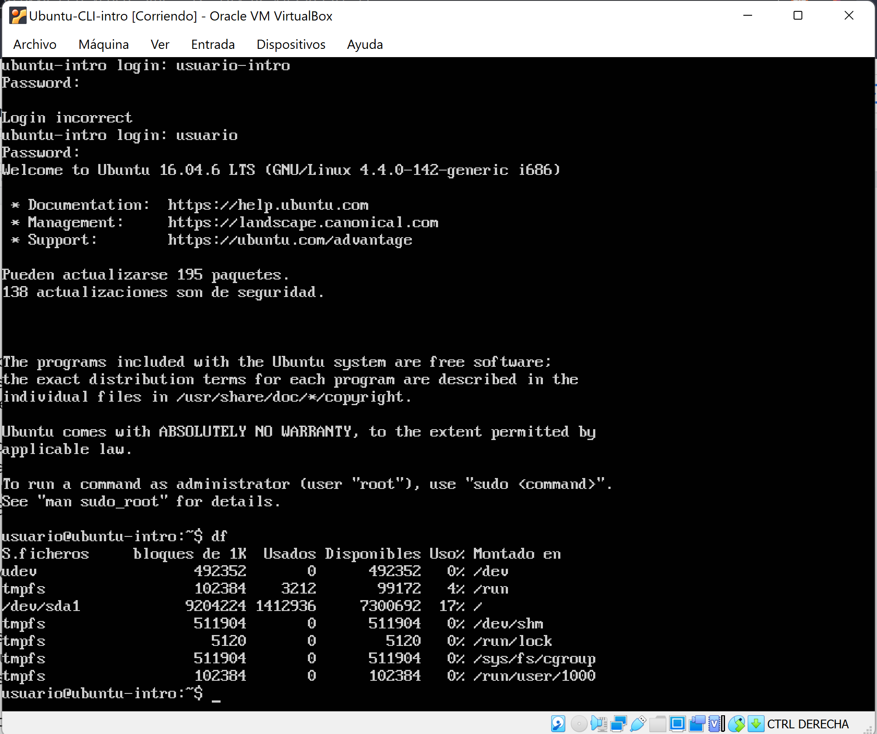

● Escribir en la terminal el comando top, tomar print de pantalla.

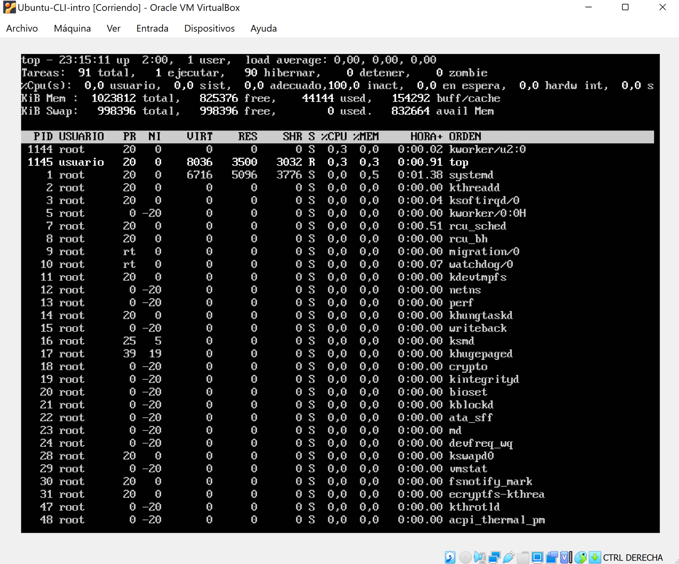

Descripción del SO Ubuntu Studio (Mesa de trabajo N°9)

● ¿Es open source o con licencia ?

El SO es Open Source (Ubuntu Studio)

● ¿Cuales son los recursos de Hard que tiene la

MV? Si no se pueden ver, buscar requisitos

mínimos en internet

Cuenta con 31,6GB disponibles

● ¿Cómo se accede a la ventana de comandos?

Se puede acceder desde la lista de programas del menú inicio y con el comando de teclado Ctrl+Alt+T

● ¿Puedo instalar aplicaciones?¿Por que?

Aunque se puede abrir la tienda de aplicaciones e inicia el proceso, se necesitan “credenciales” que permitan realizar la instalación

● ¿Hay juegos instalados?

Sí, por ejemplo Sudoku y Buscaminas

● Capturar una imagen del file explorer (ejemplo)

